科目：初三數學 單元：圓的有關性質 類型：課堂講義
姓名：＿＿＿＿＿＿ 班別：＿＿＿＿＿＿ 學號：＿＿＿＿＿＿ 日期：＿＿＿＿＿＿
一、圓的基本概念
圓上任意一點到圓心的距離都等於半徑。連接圓上兩點的線段叫「弦」；過圓心的弦叫「直徑」（最長的弦，等於 2 個半徑）。圓上兩點之間的部分叫「弧」。頂點在圓心的角叫「圓心角」；頂點在圓上、兩邊都與圓相交的角叫「圓周角」。
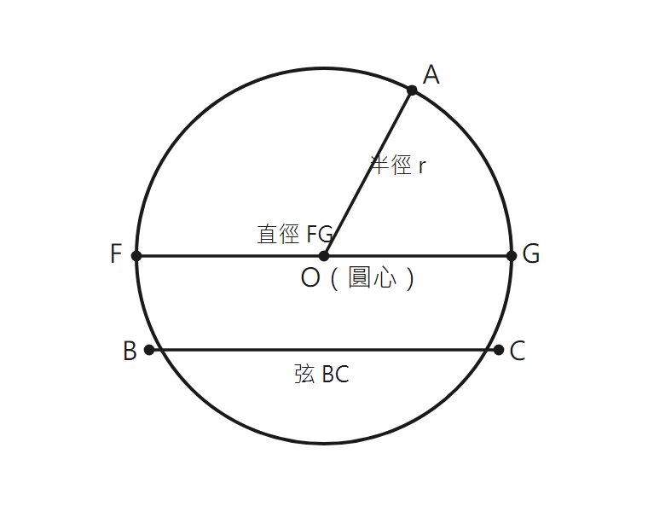
圖：圓心、半徑、弦、直徑
二、垂徑定理
垂直於弦的直徑，平分這條弦，並且平分弦所對的兩條弧。
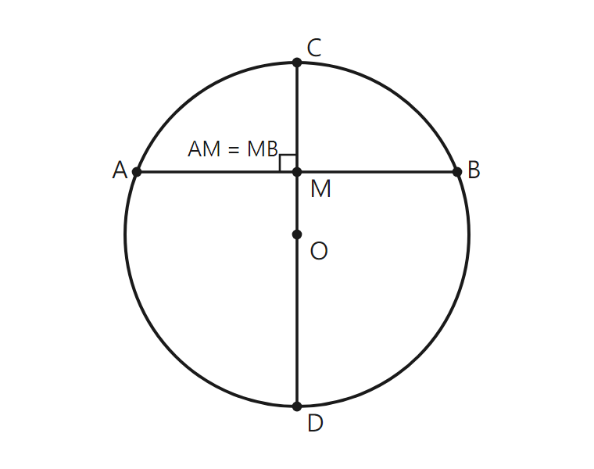
圖：直徑 CD⊥弦 AB，AM=MB

算式 |  |  |  |  |  |  | 這一步在做什麼
半徑 $r=5$，弦 $AB=8$ |  |  |  |  |  |  | 先記下已知
半弦 $AM=4$ |  |  |  |  |  |  | 垂徑定理：垂直於弦的直徑會平分這條弦（8÷2）
$d^{2}$ | $=$ | $OA^{2}−AM^{2}$ |  |  |  |  | △OMA 是直角三角形，用勾股定理
$d^{2}$ | $=$ | $5^{2}−4^{2}$ |  |  |  |  | 代入半徑和半弦
$d^{2}$ | $=$ | $25−16$ |  |  |  |  | 先算平方
$d^{2}$ | $=$ | $9$ |  |  |  |  | 相減
$d$ | $=$ | $3$ |  |  |  |  | 開平方；長度取正，不用分兩支
∴ $d=3$ |  |  |  |  |  |  | 圓心 O 到弦 AB 的距離是 3

三、圓周角定理
一條弧所對的圓周角，等於它所對圓心角的一半。推論：① 同弧（或等弧）所對的圓周角相等；② 直徑所對的圓周角是直角（90°）；③ 90° 的圓周角所對的弦是直徑。
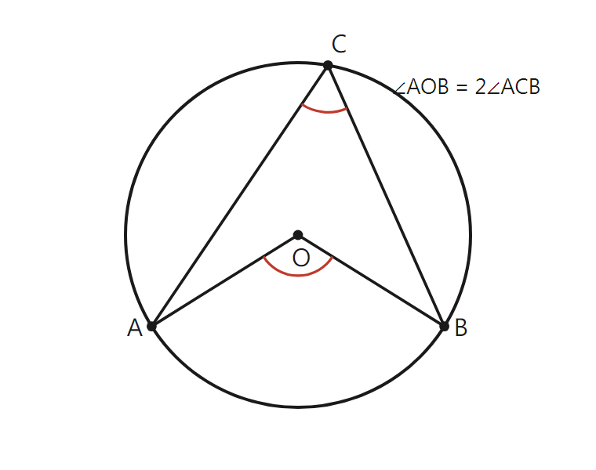
圖：∠AOB = 2∠ACB
範例：圓心角 ∠AOB=100°，則同弧所對的圓周角 ∠ACB=50°。
四、圓內接四邊形
圓內接四邊形的對角互補（一組對角的和是 180°）。
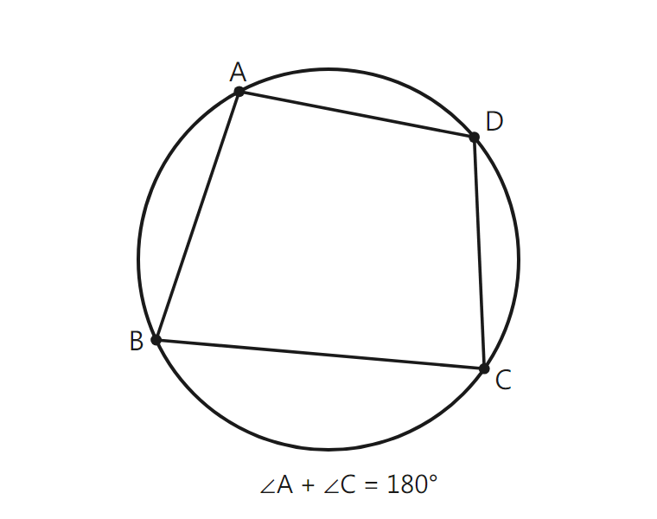
圖：∠A + ∠C = 180°
算式 |  |  |  |  |  |  | 這一步在做什麼
圓內接四邊形 $ABCD$，$∠A=80°$ |  |  |  |  |  |  | 先記下已知
$∠C$ | $=$ | $180°−80°$ |  |  |  |  | 圓內接四邊形對角互補（和是 180°）
$∠C$ | $=$ | $100°$ |  |  |  |  | 算出來
∴ $∠C=100°$ |  |  |  |  |  |  | 對角 ∠A 與 ∠C 加起來剛好 180°

接下來請拿本單元《課堂練習》，完成練習 A、B、C。

